Отчёт по лабораторной работе №12
Настройки сети в Linux
Акунаева Антонина Эрдниевна
Содержание

1 Цель работы
Получить навыки настройки сетевых параметров системы. [1]

2 Задание
- Продемонстрируйте навыки использования утилиты ip (см. раздел 12.4.1).
- Продемонстрируйте навыки использования утилиты nmcli (см. раздел 12.4.2 и 12.4.3).

3 Выполнение лабораторной работы
12.4.1. Проверка конфигурации сети
Получим полномочия администратора при помощи su -. Выведем информацию о текущих сетевых подключениях (рис. 1):
ip -s link
Получим нумерованный список подключений, их названия, общую информацию о них, ipv6-адрес и далее статистику о количестве передаваемых байтов (bytes), отправленных пакетов (packets), ошибках/сообщениях об ошибках (errors), неудачах или потерянных данных (dropped/missed), mcast, collsns.
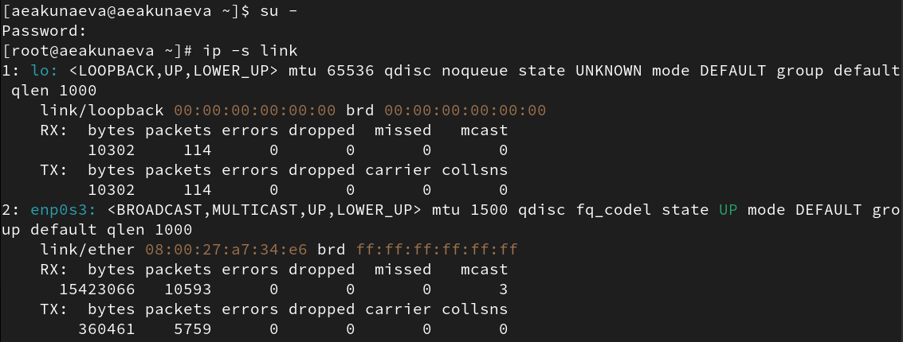
Рис. 1: Список сетевых подключений ip link
Выведем информацию о текущих маршрутах (рис. 2):
ip route show
Получим информацию о двух существующих на устройстве маршрутах enp0s3 с ipv4 10.0.2.2 (dhcp) и 10.0.2.0/24 (kernel) с установленным по умолчанию маршрутом dhcp.
Рис. 2: Список текущих маршрутов ip route
Выведем информацию о текущих назначениях адресов для сетевых интерфейсов на устройстве (рис. 3):
ip addr show
Получим список из двух существующих адресов lo и enp0s3 с основной информацией о них, имеющимися DNS-серверами в форматах ipv4 или ipv6.
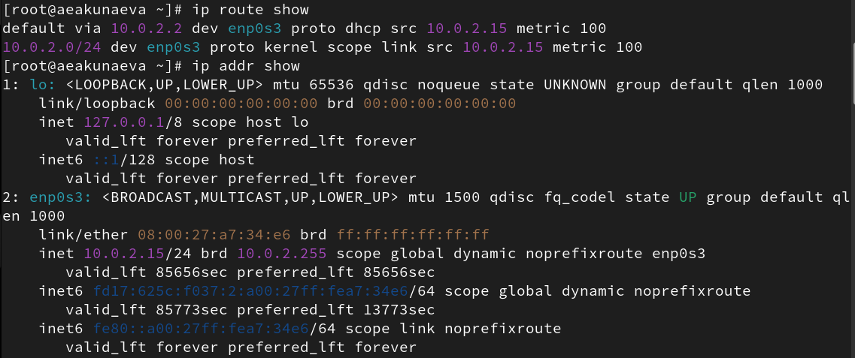
Рис. 3: Список текущих назначений адресов ip addr
Проверим подключение к Интернету, отправив четыре пакета на IP-адрес 8.8.8.8 (рис. 4):
ping -c 4 8.8.8.8
Потеряно 0 пакетов, значит, подключение выполнено правильно.
Добавим дополнительный адрес к нашему интерфейсу enp0s3 и проверим успешность добавления:
ip addr add 10.0.0.10/24 dev enp0s3
ip addr show
Обнаружим у 2. enp0s3 новый адрес inet 10.0.0.10/24.
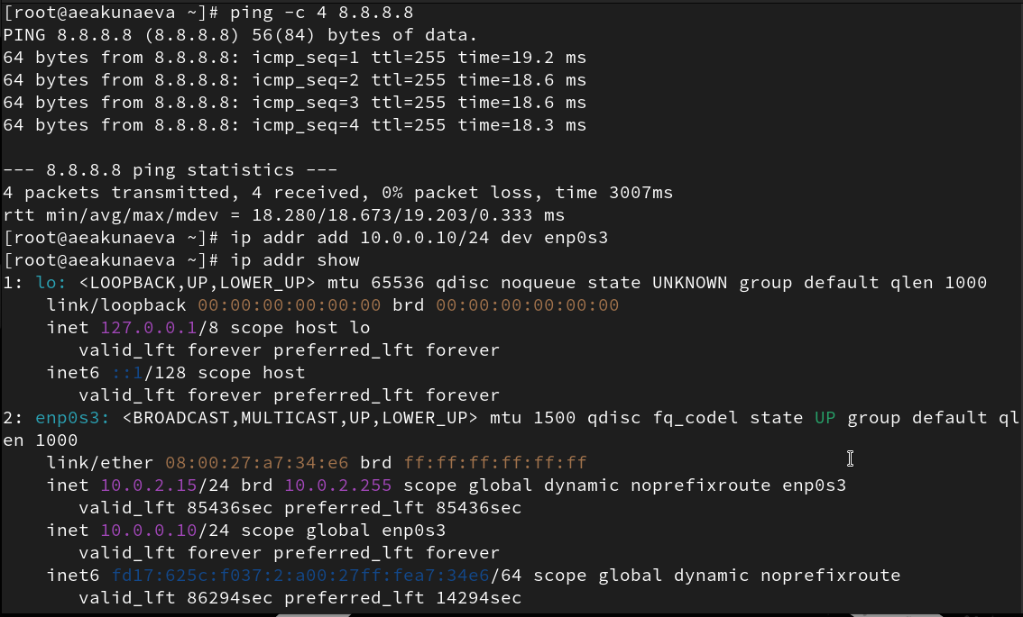
Рис. 4: Проверка действия и добавление адреса к интерфейсу
Воспользуемся утиилтой ifconfig и сравним её с ip (рис. 5):
ifconfig
Кардинальных визуальных отличий нет: обе утилиты выводят информацию об имеющихся подключениях, их адресах и статистику по отправленным пакетам, полученным сообщениям об ошибках.
Выведем список всех прослушиваемых системой портов UDP и TCP с основной информацией о них:
ss -tul
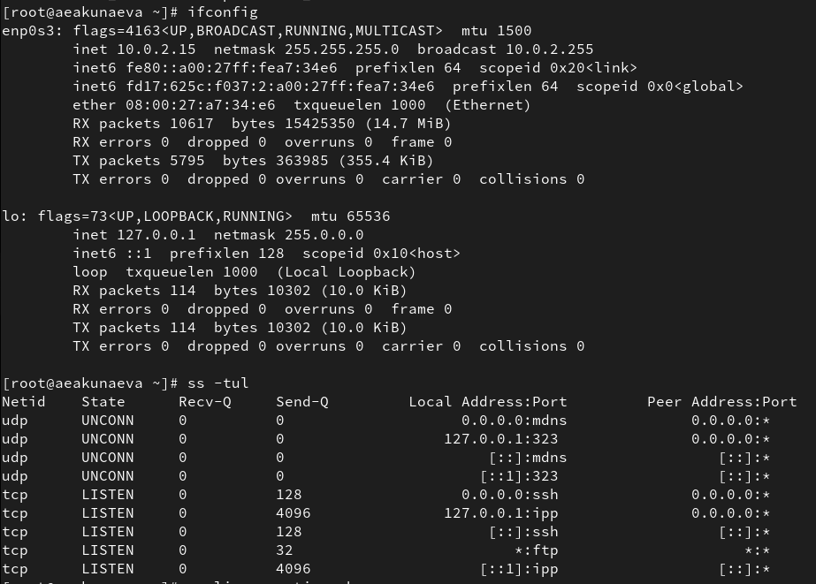
Рис. 5: Порты ifconfig и UDP, TCP
12.4.2. Управление сетевыми подключениями с помощью nmcl
Выведем информацию о текущих соединениях при помощи nmcli connection show. Добавим к существующим соединениям enp0s3 и lo новое Ethernet-соединение dhcp к интерфейсу enp0s3 (рис. 6):
nmcli connection show
nmcli connection add con-name "dhcp" type ethernet ifname enp0s3
К нему же добавим также подключение static (со статическим IPv4-адресом и адресом шлюза):
nmcli connection add con-name "static" ifname <ifname> autoconnect no type ethernet ip4 10.0.0.10/24 gw4 10.0.0.1 ifname enp0s3
ПРоверим их наличие, снова введя:
nmcli connection show
Теперь существует четыре подключения, в том числе два Ethernet-подключения dhcp и static. Переключимся на статическое соединение:
nmcli connection up "static"
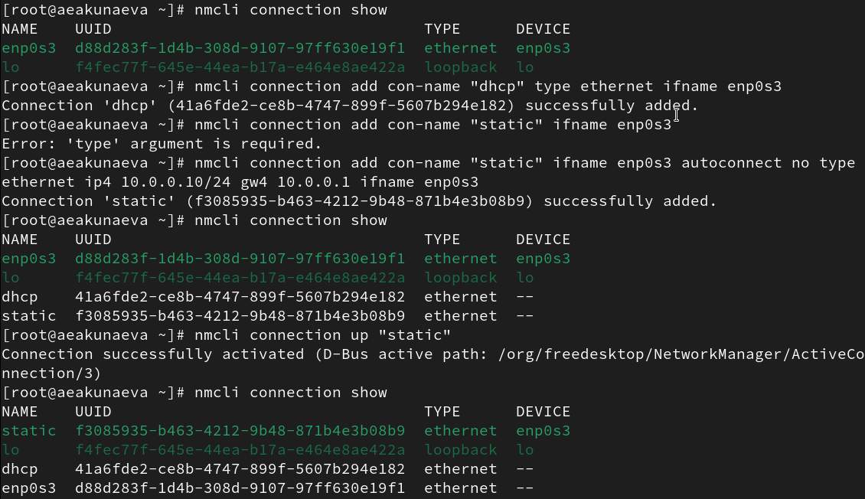
Рис. 6: Добавление Ethernet-соединения
Проверим успешность подключения (рис. 6-рис. 7):
nmcli connection show
ip addr
Оба выявленных списка отобразят действующее (верхнее) подключение static (10.0.0.10/24). Теперь вернёмся к соединению dhcp:
nmcli connectoin up "dhcp"
Проверяя снова, убедимся, что ведущим (текущим) подключением стало dhcp (10.0.2.15/24) (рис. 7-рис. 8):
nmcli connection show
ip addr
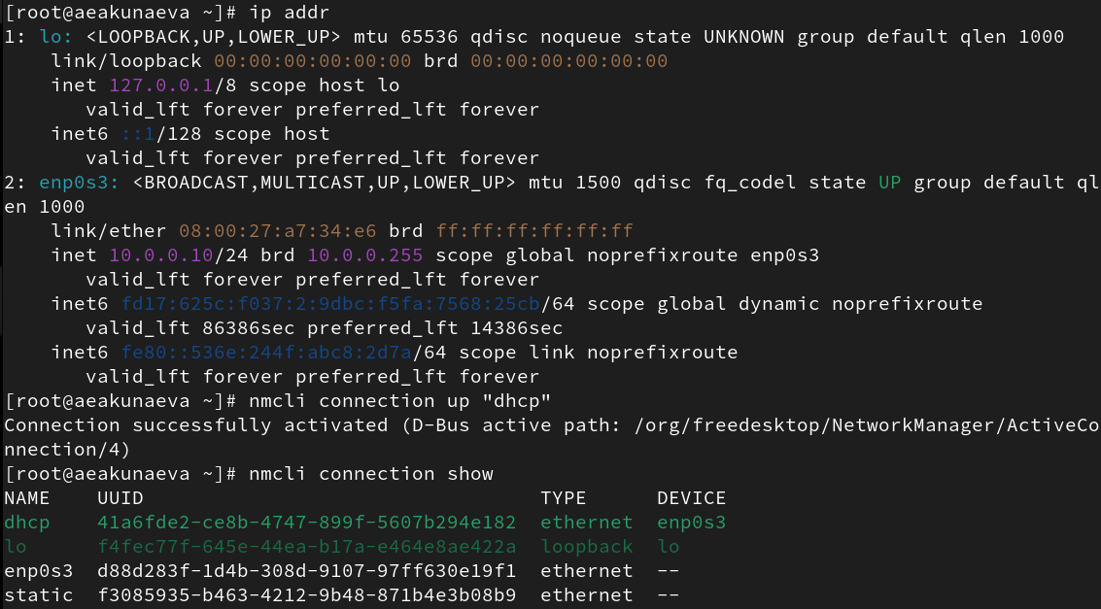
Рис. 7: Переключения на новые соединения
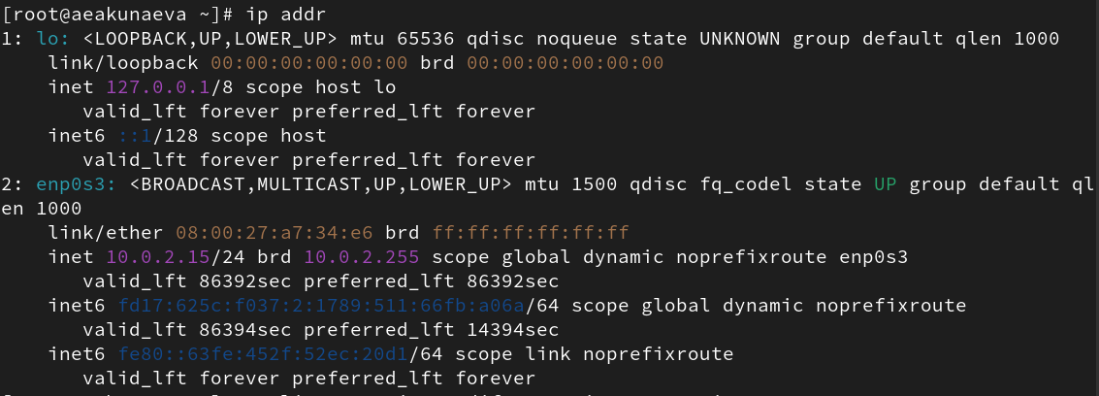
Рис. 8: Проверка переключения ip addr и nmcli con show
12.4.3. Изменение параметров соединения с помощью nmcli
Отключим автоподключение статического соединения (рис. 9):
nmcli connection modify "static" connection.autoconnect no
Добавим DNS-сервер в статическое соединение:
nmcli connection modify "static" ipv4.dns 10.0.0.10
Добавим второй с указанием +, в противном случае будет перезаписан предыдущий DNS-сервер:
nmcli connection modify "static" +ipv4.dns 8.8.8.8
Изменим IP-адрес статического соединения:
nmcli connection modify "static" ipv4.addresses 10.0.0.20/24
Добавим другой IP-адрес для static:
nmcli connection modify "static" +ipv4.dns 10.20.30.40/16
Теперь активируем статическое соединение, переключившись на него:
nmcli connection up "static"
Проверим успешность подключения (рис. 9-рис. 10):
nmcli con show
ip addr
Теперь текущим указано соединение static (Ethernet 10.0.0.20/24, 10.20.30.40/16), так что активация прошла успешно.
Переключимся на начальное сетевое соединение enp0s3:
nmcli connection up "enp0s3"
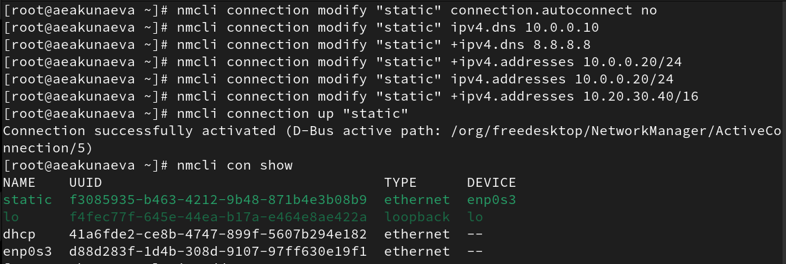
Рис. 9: Добавление и изменение DNS-серверов
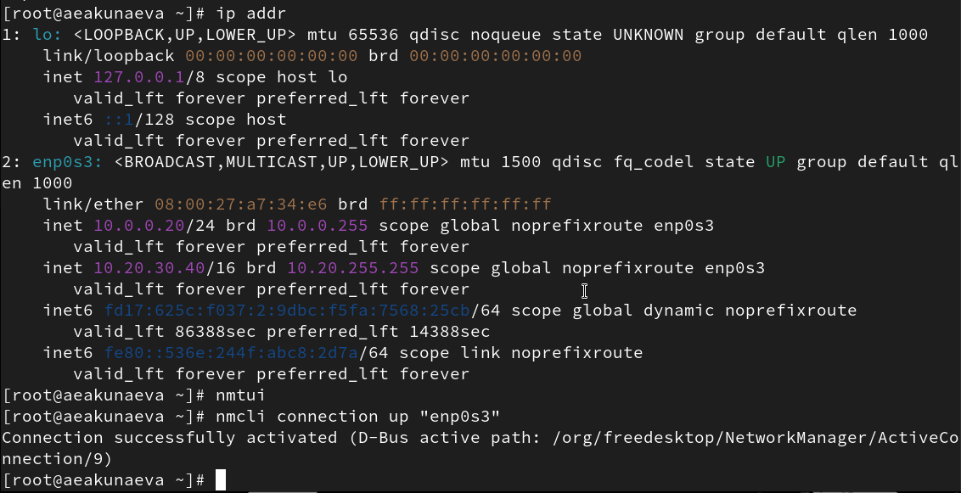
Рис. 10: Проверка переподключения и nmtui. nmcli
Также, используем команду nmtui, чтобы просмотреть настройки сети на устройстве. СДелаем аналогично в графическом интерфейсе системы и сравним (рис. 11-рис. 12):
nmtui
В обоих окнах отображено название подключения, его интерфейс (enp0s3 у static), DNS-сервера, IP-адреса в IPv4/IPv6 и прочая дополнительная информация с разными опциями.
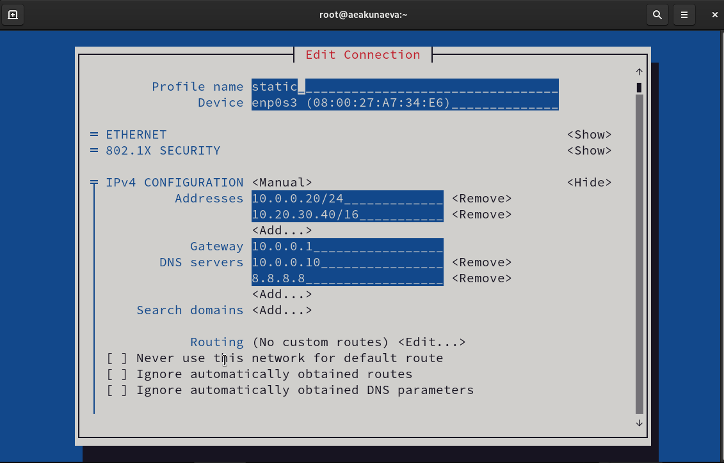
Рис. 11: Настройки сети на устройстве nmtui
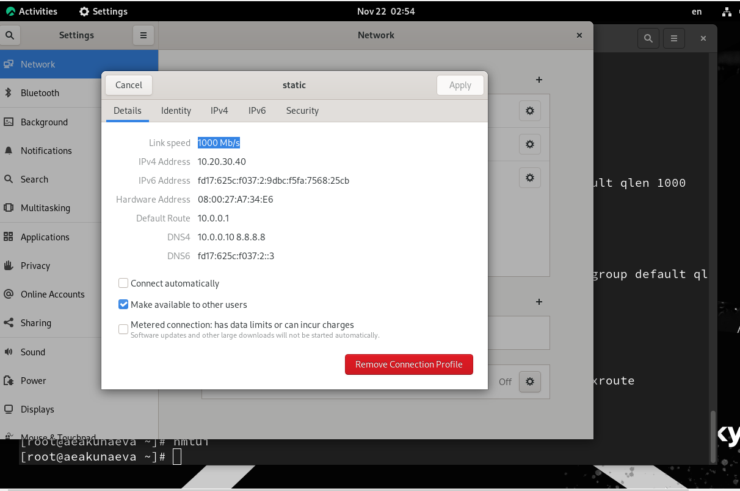
Рис. 12: Настройки сети в граф. интерфейсе системы

4 Контрольные вопросы
1. Какая команда отображает только статус соединения, но не IP-адрес?
При помощи команды nmcli (рис. 13):
nmcli connection show
Рис. 13: Контрольный вопрос №1
2. Какая служба управляет сетью в ОС типа RHEL?
Служба NetworkManager управляет сетью в ОС типа RHEL.
3. Какой файл содержит имя узла (устройства) в ОС типа RHEL?
В файле /etc/hosts содержатся имена узлов в ОС типа RHEL (рис. 14).
/etc/hosts
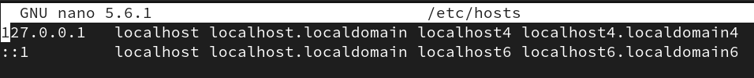
Рис. 14: Контрольный вопрос №3
4. Какая команда позволяет вам задать имя узла (устройства)?
Задать имя узла можно при помощи команд hostnamectl (рис. 15). Попробуем изменить имя устройства и проверить с hostnamectl:
hostnamectl set-hostname [hostname]
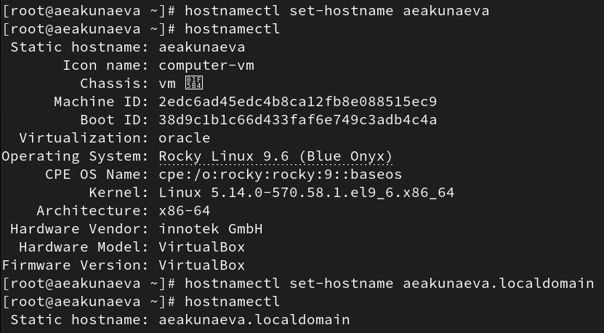
Рис. 15: Контрольный вопрос №4
5. Какой конфигурационный файл можно изменить для включения разрешения имён для конкретного IP-адреса?
Для включения разрешений имён для конкретного IP-адреса можно изменить конфигурационный файл /etc/resolv.conf, содержащий адреса DNS-серверов (рис. 16).
/etc/resolv.conf
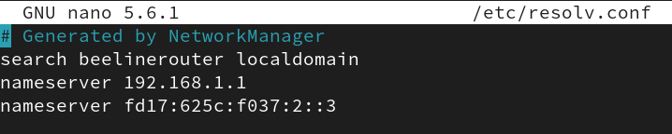
Рис. 16: Контрольный вопрос №5
6. Какая команда показывает текущую конфигурацию маршрутизации?
Любая из команд (рис. 17):
ip route show
ip route
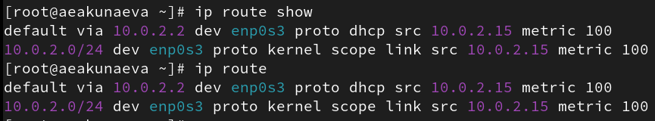
Рис. 17: Контрольный вопрос №6
7. Как проверить текущий статус службы NetworkManager?
При помощи команды (рис. 18):
systemctl status NetworkManager
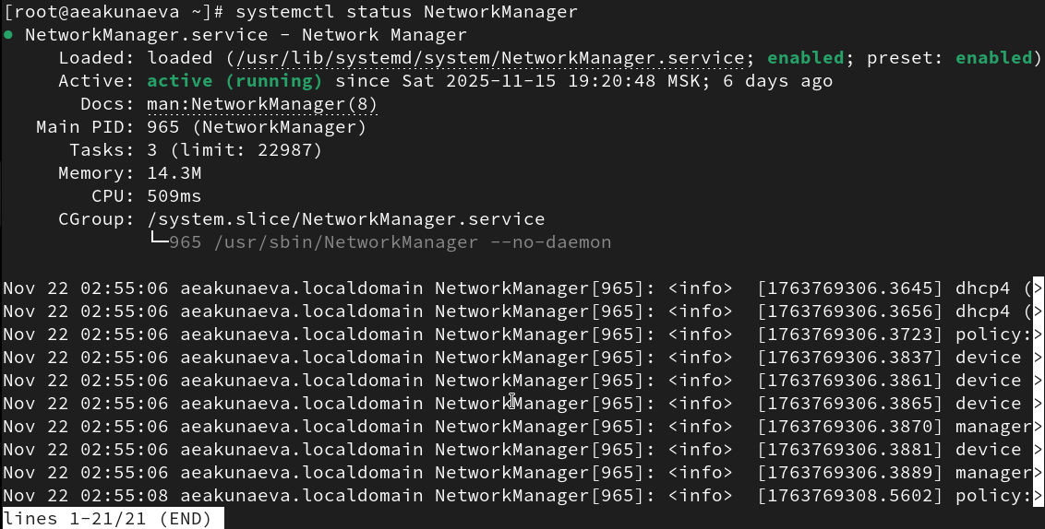
Рис. 18: Контрольный вопрос №7
8. Какая команда позволяет вам изменить текущий IP-адрес и шлюз по умолчанию для вашего сетевого соединения?
Изменить текущий IP-адрес можно при помощи команды nmcli connection modify с указанием изменений, переключиться на другой - при помощи nmcli connection up (рис. 19):
nmcli connection modify [ifname] ipv4.addresses [addr]
nmcli connection up [ifname]
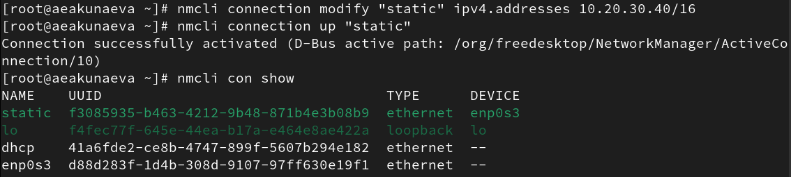
Рис. 19: Контрольный вопрос №8

5 Выводы
Я получила навыки настройки сетевых параметров системы.

Список литературы
1. Кулябов Д.С. Настройки сети в Linux. ТУИС РУДН.

